GLOBAL EQUITY STRATEGY · EUROPE
STOXX Europe 600
CON CASE — 로테이션의 가격 반영이 앞섰다
매크로 · 12MF EPS · 실제 revision rate · 기여도 · 10Y 밸류에이션
[INFERENCE] 한 문장 결론 STOXX600 12MF EPS는 13주 +6.7% 증가했지만 최근 속도는 둔화했고, EPS 증가분의 약 81%가 금융·산업재·IT에서 나왔다. ERR이 양수라는 사실만으로 이익 규모의 분산을 뜻하지는 않는다.

기준일 | 데이터 구간 | 대상 | 버전
2026-08-25 | 종목 2025-06~ / PER 2011~ | STOXX600 중심 / SX5E 비교 | CON
작성 목적: 국민연금 펀드매니저 15~20분 발표용 판단자료
중요: 본문 수치는 Bloomberg BQL 원자료를 종목 단위로 집계한 연구용 계산값이며, 투자지시가 아니다.

Executive Summary
판단: 중립 / 추격매수 보류 지수 상대강세를 인정하되 신규 오버웨이트의 기대수익은 낮아졌다. 금융 집중과 이익 모멘텀 감속이 해소될 때까지 벤치마크 수준을 유지한다.

지표 | STOXX600 | SX5E | S&P500 | Nasdaq100
12MF EPS 13W | +6.7% | +6.0% | +9.7% | +12.1%
12MF EPS 4W | +1.9% | +1.5% | +3.1% | +6.0%
EPS MMT | -0.13%p | -0.31%p | +0.09%p | +2.28%p
Actual 12MF ERR | +23% | n/a | n/a | n/a
Price 3M | +4.4% | +6.2% | +1.8% | -2.0%
12MF P/E | 14.7x | 15.6x | 20.0x | 23.0x
FY2 EPS growth | +14.5% | +16.3% | +21.1% | +36.5%
[FACT] 종목 집계 [D1], 실제 ERR·장기 P/E 시계열 [D2]. 기준일 2026-08-21.
[FACT] STOXX600의 13주 EPS는 +6.7%지만, 최근 4주 속도를 13주 추세와 비교한 모멘텀은 -0.13%p로 이미 감속했다. [D1]
[FACT] 금융 ERR은 +45%지만 EPS MMT는 -1.86%p, IT ERR은 +26%지만 MMT는 -4.69%p다. 상향 이벤트의 순균형과 EPS 증가 속도가 엇갈린다. [D1][D2]
[FACT] 금융·산업재·IT의 합산 비중은 +51.0%, EPS13 기여는 +5.44%p로 지수 EPS 변화의 81%다. [D1]
[FACT] 에너지는 ERR +36%인데 12MF EPS13은 -4.0%, 소비재와 커뮤니케이션 ERR은 각각 -8%, -3%다. 실제 추정치 개선은 균질하지 않다. [D1][D2]
네 지표를 분리해서 읽는다 EPS13은 추정치 수준의 변화 규모, ERR은 상향·하향 이벤트의 순균형, breadth는 개선 종목 비율, 기여도는 비중×EPS 변화다. ERR은 비율이므로 시총을 곱해 지수 EPS 기여도로 더하지 않는다.

1. 매크로·통화정책: 같은 숫자, 다른 해석
축 | 최신 숫자 | CON 해석
성장 | 2Q26 GDP +0.4% q/q, +1.0% y/y | 미국 +2.1% y/y의 절반 수준
물가 | 7월 HICP 2.9%, 에너지 제외 2.2% | 헤드라인 재상승과 서비스 3.3%
ECB | 예금금리 2.25%, 6월 +25bp | 완화 기대를 차단하고 할인율을 높임
ECB 전망 | 2026 GDP 0.8%, HICP 3.0% | 스태그플레이션형 조합
독일 재정 | 2026 투자 €126.7bn / 2027 국방 €109.7bn | 집행·조달·매출 인식의 시차
신용 | 기업 기준 +7%, 수요 +3%, 주택 -15% | 소비·주택과 중소기업은 아직 약함
자료: Eurostat, ECB, 독일 연방재무부. [S1]~[S7]
[FACT] 유로존 2분기 성장률은 전분기 0.0%에서 +0.4%로 반등했지만 연간 성장률은 1.0%다. 절대 성장보다 기대치 대비 개선이 핵심이다. [S1]
[RISK] 에너지발 물가와 2.25%의 정책금리는 소비·주택·자동차를 동시에 누른다. 재정 수혜가 실물 주문으로 바뀌기 전까지 “예산 숫자”와 “기업 EPS” 사이의 간극이 남는다. [S2][S3][S5][S7]
[RISK] ECB의 6월 기본전망은 2026년 성장률 0.8%, HICP 3.0%다. 중동 에너지 충격이 길어지면 성장 하방과 물가 상방이 동시에 커진다. [S4]
CON이 맞으려면 에너지 물가가 다시 오르거나 서비스 물가가 끈적하게 남고, 기업 신용기준이 3분기에 더 긴축되며 재정 집행이 지연돼야 한다.

2. 지수 단 펀더멘털: 가격 로테이션은 확인, 이익 우위는 미확인
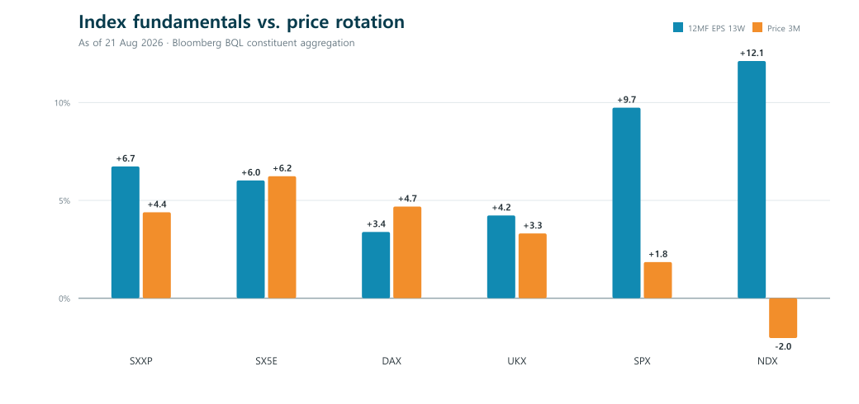
그림 1. 12MF blended EPS 13주 변화와 종목단 3개월 가격수익률. [D1]
[FACT] STOXX600의 3개월 수익률 +4.4%는 S&P500보다 +2.5%p, Nasdaq100보다 +6.4%p 높았다. 반면 13주 EPS 변화는 미국보다 약했다. [D1]
[RISK] 가격 상대강세가 이익 상대강세 없이 먼저 진행됐다. 미국 기술주가 안정되면 로테이션 프리미엄이 빠르게 축소될 수 있다. [D1][S12]
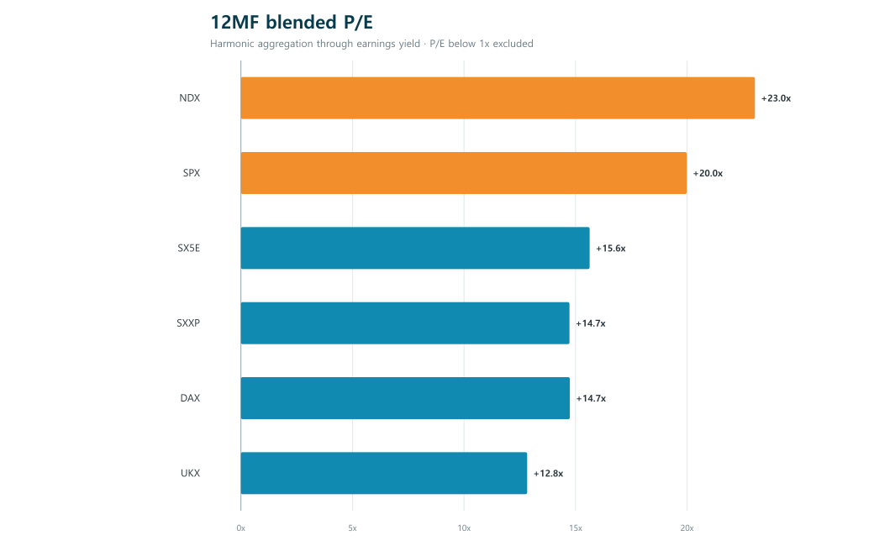
그림 2. P/E는 earnings yield를 이용한 조화 집계. [D1]
[INFERENCE] SXXP는 미국보다 싸지만 외부 주간 시계열의 현재 14.8배는 10년 67백분위, 평균 대비 +0.36σ다. 상대 할인과 자체 저평가를 구분해야 한다. [D1][D2]

3. 섹터 확산: 금융 리더십 이후의 바통은 어디로 가나
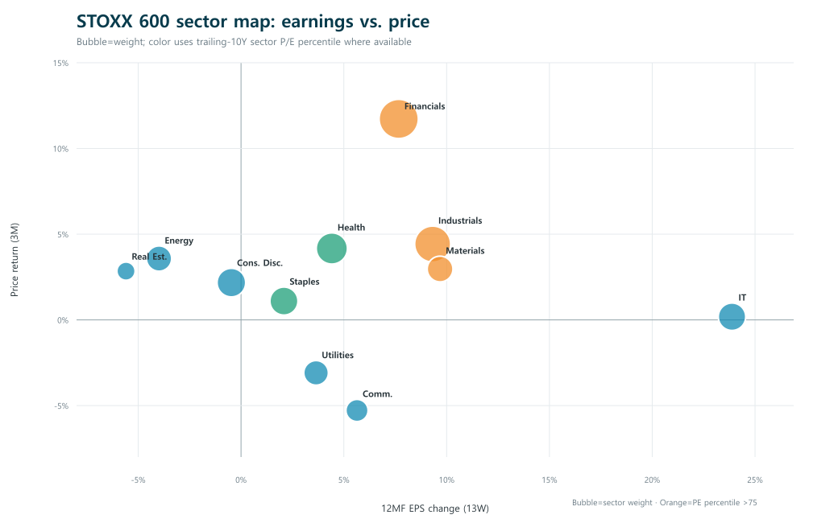
그림 3. 버블=비중, 오렌지=가용한 trailing-10Y P/E 75백분위 초과. [D1][D2]
섹터 | 비중 | EPS13 | EPS기여 | ERR | MMT | Price3M | P/E / 10Y pct
Financials | +24.6% | +7.7% | +1.89%p | +45% | -1.86%p | +11.7% | 11.3x / 77
Industrials | +18.9% | +9.3% | +1.76%p | +33% | +2.25%p | +4.4% | 20.7x / 85
IT | +7.5% | +23.9% | +1.79%p | +26% | -4.69%p | +0.2% | 24.0x / 65
Materials | +5.8% | +9.7% | +0.57%p | +9% | +0.46%p | +3.0% | 15.9x / 84
Health Care | +11.9% | +4.4% | +0.52%p | +25% | -0.91%p | +4.2% | 15.5x / 16
Cons. Disc. | +8.7% | -0.5% | -0.04%p | -8% | +1.51%p | +2.2% | 15.9x / 68
[FACT] EPS기여=현재 섹터 비중×EPS13. P/E 백분위는 주간 trailing-10Y; Consumer Disc./Staples는 2020-09 이후 가용치. [D1][D2]
[RISK] 산업재의 펀더멘털은 강하지만 P/E 20.7배는 10년 85백분위다. 금융도 77백분위여서 확산이 곧 저평가를 뜻하지 않는다. [D1][D2]

4. 실제 earnings revision rate: 순상향은 넓지만 속도는 엇갈린다
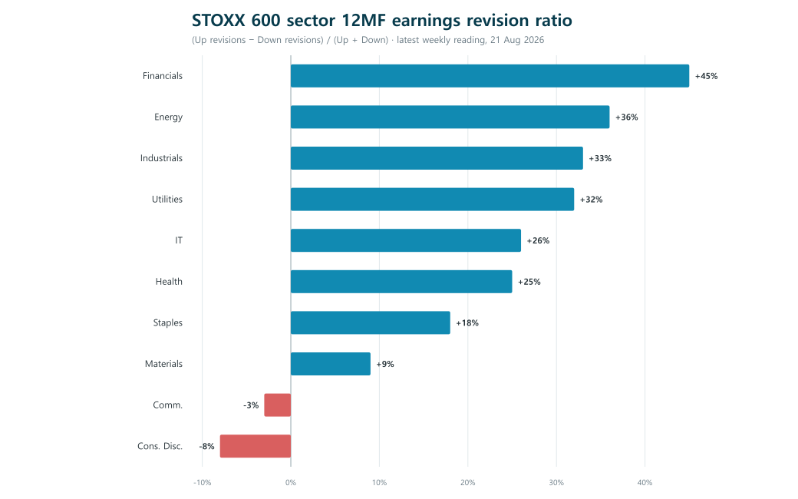
그림 4. ERR=(상향−하향)/(상향+하향). 분석가 이벤트 수의 순균형이며 EPS 변화율이나 breadth가 아니다. [D2]
섹터 | ERR 현재 | 4W 전 | Δ4W | EPS13 | MMT | breadth13
Financials | +45% | +30% | +15%p | +7.7% | -1.86%p | +84%
Industrials | +33% | +33% | +0%p | +9.3% | +2.25%p | +83%
IT | +26% | +28% | -2%p | +23.9% | -4.69%p | +73%
Energy | +36% | +42% | -6%p | -4.0% | +1.87%p | +38%
Cons. Disc. | -8% | -5% | -3%p | -0.5% | +1.51%p | +61%
Comm. Svcs. | -3% | -17% | +14%p | +5.6% | +2.32%p | +59%
[FACT] STOXX600 ERR은 +23%로 4주 전보다 +2%p, 13주 전보다 +17%p 상승했다. [D2]
[RISK] 금융과 IT는 ERR이 양수인데 MMT가 음수이고, 에너지는 ERR +36%에도 EPS13 -4.0%다. 상향 횟수보다 상향 규모·rolling horizon이 약할 수 있다. [D1][D2]
해석 규칙 ERR +50은 “전체 분석가의 50%가 상향”이 아니다. 상향·하향 이벤트만 놓고 순상향이 50%p 우세하다는 뜻이다. ERR은 시총가중 EPS 기여도로 합산하지 않는다.

5. 상승의 질: EPS와 가격 기여도를 따로 본다
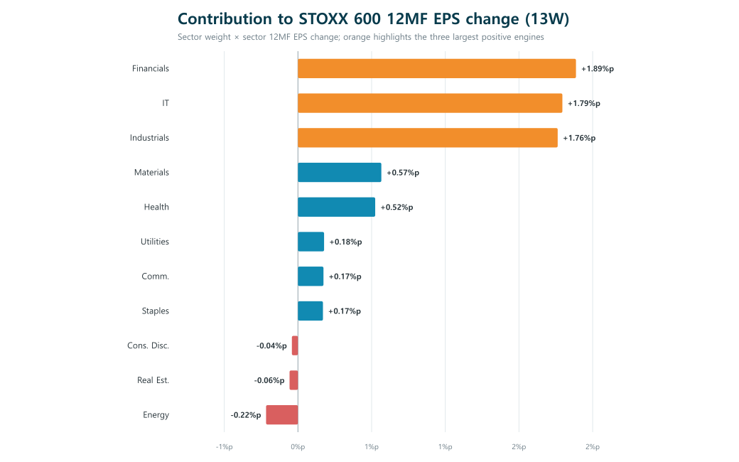
그림 5A. 현재 섹터 비중×섹터 EPS13. 지수 EPS 변화 규모에 대한 근사 기여도. [D1]
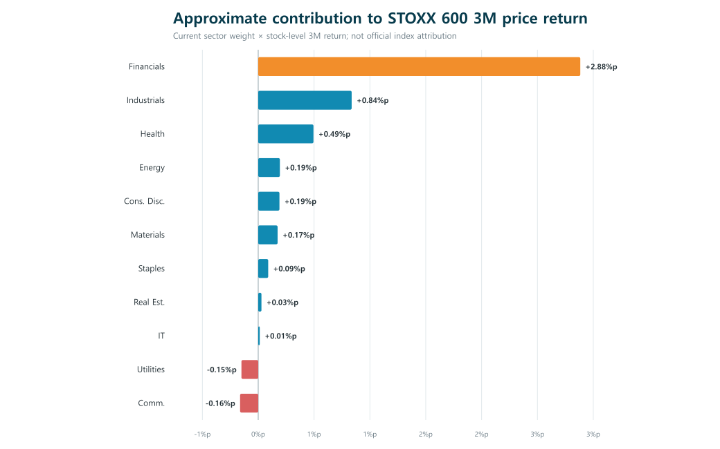
그림 5B. 현재 비중×3M 수익률 근사. 공식 성과기여도가 아니며 혼합통화 시총의 한계가 있다. [D1]
[FACT] 금융의 3개월 근사 기여도는 +2.88%p로 STOXX600 전체 +4.4%의 약 66%다. [D1]
[FACT] 금융·산업재·IT 세 섹터의 합산 비중은 +51.0%, EPS 기여는 +5.44%p로 지수 13주 EPS 변화의 약 81%다. [D1]
[RISK] 개선 종목 수와 순상향 섹터 수는 넓지만 개선 규모의 81%가 세 섹터에 몰렸다. 금융 또는 반도체의 추정치가 꺾이면 지수 EPS 완충력이 약할 수 있다. [D1][D2]

6. CON 엔진: 기여도 집중 + 거시의 낮은 천장
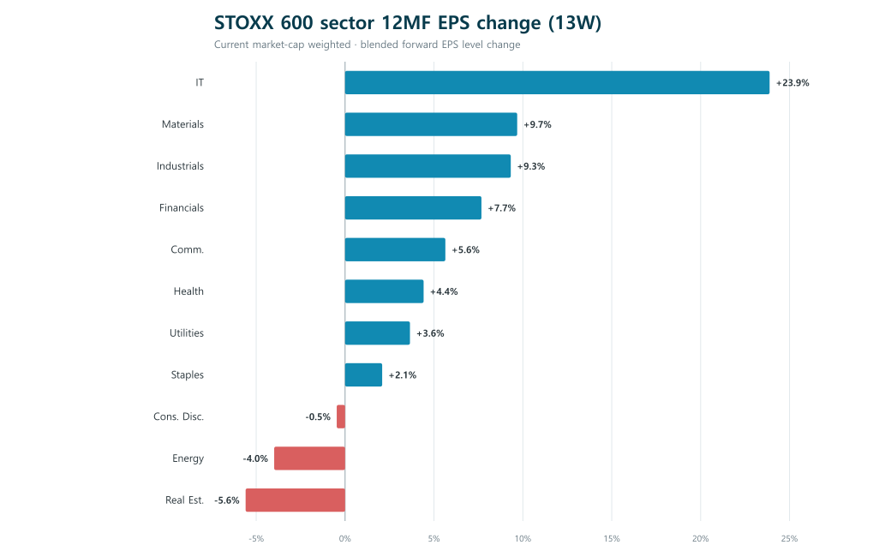
그림 6. STOXX600 섹터 12MF blended EPS 13주 변화. [D1]
[FACT] 금융 P/E는 11.3배로 절대값은 낮지만 10년 77백분위다. ERR +45%에도 EPS MMT는 -1.86%p다. [D1][D2]
[FACT] ECB BLS에서 기업대출 기준은 순 7% 긴축, 주택대출 수요는 -15%, 소비자신용은 -2%였다. 자동차·에너지집약 제조업의 긴축이 가장 컸다. [S5]
[RISK] IT 13주 EPS +23.9%의 상당 부분은 반도체이며, 반도체 상위 5개 종목 집중도는 98%다. IT ERR도 13주 동안 -34%p 하락했다. [D1][D2]
[INFERENCE] 거시가 0.8% 성장·3.0% 물가 조합에 머무르면 유럽의 낮은 멀티플은 정상화가 아니라 낮은 잠재성장과 섹터구성의 할인으로 남을 수 있다. [S4][S8]
핵심 경계 변수 금융 P/E가 10년 77백분위인 상태에서 EPS MMT가 음수로 남고, 미국 EPS 우위와 AI 모멘텀이 가격으로 재연결되는지 확인한다.

7. 지수 투자자 관점의 실행 프레임
제안: 보유는 가능, 추격은 보류 기존 보유는 유지할 수 있지만, 신규 자금은 이익 모멘텀 재가속 또는 금융 외 기여도 확산을 기다린다.

구간 | 현재 판단 | 근거
Core index | 벤치마크 중립 | 상대강세는 인정하되 신규 Europe overweight는 보류
If exposure needed | SX5E보다 STOXX600 | 국가·헬스케어·방어 분산으로 금융/대형주 집중 완화
Sector | Financials 차익관리 | 3M 수익 기여 66%, P/E 10Y pct 77
Relative value | Industrials 선별 | ERR +33%·MMT +2.25%p이나 P/E 20.7x
Avoid chase | IBEX·Banks | IBEX 3M +10.5%; 가격 모멘텀 추격보다 earnings 확인
판단은 연구용 상대선호이며 거래지시가 아니다. [D1]

월별 업데이트 규칙
- 중립 유지: SXXP EPS MMT ≤ 0, EPS기여 상위 3섹터 비중 ≥ 75%
- 상향 전환: 지수 ERR > +20%, EPS MMT > +1%p, 금융 외 기여도 > 50%
- 하향 전환: SXXP EPS13 < 0% 또는 Price3M 상대강세가 음전환
- 재검토: 미국 NDX EPS MMT가 둔화하고 유럽 소비·헬스케어가 동시에 상향

발표용 한 문장
[INFERENCE] 유럽은 싸지만, 지금 싸다는 이유보다 금융 중심의 선반영과 미국 대비 약한 이익이 더 중요한 구간이다.

8. 반론·리스크·오픈 질문
가장 강한 반론 | 증거 | 대응/판정
ERR·breadth는 이미 넓다 | ERR +23%, breadth 72% | 맞다. CON은 폭이 아니라 기여도·속도·가격을 문제 삼는다.
미국보다 P/E가 싸다 | SXXP 14.7x vs SPX 20.0x | 구성·성장 차이를 통제한 할인인지 추가 검증이 필요하다.
산업재는 이익이 가속한다 | MMT +2.25%p | 가장 강한 반론이다. 산업재의 확산이 2개월 지속되면 CON을 낮춘다.
독일 재정은 구조적이다 | 2027 국방 €109.7bn | 방향은 맞지만 계약·납품·매출 인식의 시차가 있다.
의도적으로 자기 논리에 불리한 근거를 포함했다. [D1][S1]~[S12]

Open Questions
[OPEN] Citi/prime-broker 포지셔닝을 추가해 Europe long의 절대 혼잡도와 지역 자금 유입을 검증해야 한다. [OPEN-1]
[OPEN] SXXP 혼합 통화 시총을 EUR 또는 공식 free-float weight로 정규화해 섹터·종목 기여도를 재산출해야 한다. [OPEN-2]
[OPEN] 12MF blended EPS와 FY2026E analyst-revision 지표가 충돌하는 에너지·기술에 대해 종목별 bridge를 만든다. [OPEN-3]
[OPEN] Price return에는 배당이 빠져 있다. 금융·에너지 중심의 유럽 지수 비교에서는 total return으로 재검증해야 한다. [OPEN-4]

최종 판정
CON — 확신도 6.0/10 로테이션 피로 신호는 있으나 지수 EPS와 breadth가 아직 양수이므로 즉각적인 유럽 언더웨이트까지는 아니다.

9. 방법론·출처

계산 방법과 한계
- [FACT] 12MF EPS change: 종목별 blended forward EPS의 4주·13주 변화율을 현재 시총으로 가중. 종목별 변화는 ±100%로 winsorize.
- [FACT] EPS MMT = 4W change − (4/13 × 13W change). 양수는 최근 속도 가속, 음수는 감속.
- [FACT] Actual ERR = (상향 revision 수 − 하향 revision 수) / (상향 + 하향) × 100. 이벤트 방향의 순균형이며 EPS 변화율·breadth와 다르다.
- [FACT] EPS contribution = 현재 섹터 시총비중 × 섹터 EPS13. 섹터 ERR에는 시총을 곱하지 않는다.
- [FACT] P/E: 종목 P/E를 단순 가중평균하지 않고 earnings yield(1/P/E)로 변환해 집계. P/E<1x는 데이터 이상치로 제외.
- [FACT] 장기 P/E: 별도 STOXX600 및 섹터 주간 12MF P/E 시계열에서 trailing 10년 평균·표준편차·백분위를 계산. 히스토리는 최대 15년.
- [FACT] Price return: 종목 가격 변화의 기초일 시총가중. 배당 제외.
- [RISK] 현재 구성종목 스냅샷을 과거에 적용해 생존편향이 있고, SXXP는 혼합 통화 시총 때문에 가중치가 근사치다.
- [RISK] Consumer Staples와 Consumer Discretionary의 외부 P/E 데이터는 2020-09 이후만 가용하므로 10Y 표기와 달리 실제 표본은 약 6년이다.

데이터 및 공식 출처
[D1] Bloomberg BQL constituent raw files and author calculations, 2025-06-01~2026-08-21
[D2] Dashboard_Global Equity_2606 (1).xlsx — STOXX600 actual ERR and weekly 12MF P/E history, through 2026-08-21
[D3] Global Equity Rotation Monitor — 17-index interactive dashboard
[S1] Eurostat — GDP up by 0.4% and employment up by 0.1% in the euro area, 14 Aug 2026
[S2] Eurostat — Annual inflation up to 2.9% in the euro area, 19 Aug 2026
[S3] ECB — Monetary policy decisions, 11 Jun 2026
[S4] ECB — Eurosystem staff macroeconomic projections, Jun 2026
[S5] ECB — July 2026 euro area bank lending survey
[S6] German Federal Ministry of Finance — 2026 federal budget and fiscal plan
[S7] German Federal Ministry of Finance — 2027 federal budget
[S8] STOXX — STOXX Europe 600 index overview and methodology
[S9] ING — 2Q2026 results
[S10] BBVA — 2Q2026 results and €2bn buyback
[S11] Deutsche Bank — Second-quarter 2026 results
[S12] Reuters — European diversification away from AI stocks (via Investing.com)

기존 참고 보고서
[R1] Goldman Sachs, Strategy Espresso: Europe — The secret outperformer, 2026-08-11 · [R2] BofA, European Equity Strategy, 2026-08-21 · [R3] J.P. Morgan, Euro area bank lending, 2026-07-21
접속일: 2026-08-25. 보고서 내 [FACT]/[INFERENCE]/[RISK]/[OPEN] 표기는 사실·해석·위험·미확인 과제를 구분한다.

